Nueva plataforma para cajones de madera
Hettich amplía la compatibilidad con la generación Quadro 5D

Con la nueva generación de Quadro para cajones de madera, el especialista en sistemas para muebles pone a disposición de sus clientes una plataforma integral de correderas para todos los cajones de madera. Compatible en diseño con el programa de correderas Actro, los fabricantes de muebles y carpinteros cuentan ahora con una gama única que ofrece confort y precisión para todos los segmentos de mobiliario. La nueva corredera Quadro 5D combina la acreditada técnica con la precisión y la rentabilidad de una forma realmente excepcional.

La precisa y perfecta alineación del frente con fugas estrechas evidencia el alto valor de un mueble. Dado que la nueva corredera Quadro dispone del mismo ajuste en cinco dimensiones e intuitivo que la Actro 5D, las fugas perfectas se dan por descontado en los cajones de madera. Gracias a la compatibilidad de ambos sistemas de correderas, ya pueden emplearse de forma rentable en el mismo mueble, por ejemplo, extracciones totales y parciales Quadro, así como extracciones totales Actro. Gracias a los cajones de madera de iguales dimensiones, con un ancho de montaje de 21 mm, ya no es necesario modificar el diseño al cambiar de un sistema a otro. Las guías Quadro y Actro comparten la misma plataforma.

Precisión en todas las dimensiones
El ajuste intuitivo y quíntuple de Quadro hace que la alineación del frente resulte de lo más fácil: la altura, los laterales y la profundidad así como la inclinación y el radio del frente pueden ajustarse con suma comodidad y sin herramientas. El ajuste radial elimina rápidamente cualquier hueco en un lado o cualquier desplazamiento entre cuerpos de armario adyacentes. El resultado son unas fugas minimalistas y perfectas, que realzan especialmente el efecto de las superficies de los muebles diseñados sin tiradores. Para un acceso económico al sistema, la nueva extracción parcial Quadro 25 2D se suma a la gama de productos. Incluso en este caso, el ajuste vertical y lateral resulta muy sencillo. Las funciones de confort como, por ejemplo, la amortiguación Silent System, Push to Open o Push to Open Silent también se utilizan en la nueva generación Quadro. La gama existente de Quadro con el ancho de montaje tradicional de Hettich puede seguir solicitándose, por lo que los clientes pueden elegir y configurar cualquier concepto de mobiliario de forma coherente en todos los segmentos.

Cajones de madera Vs cajones metálicos
La tendencia hacia los sistemas de cajones metálicos sigue vigente, ya que facilitan especialmente el diseño de cajones con un aspecto purista y estilizado. Por este motivo, Hettich ha ampliado la nueva plataforma Quadro para permitir el intercambio entre cajones de madera y metálicos. De este modo la nueva corredera de extracción total Quadro V6 YOU también puede utilizarse para el versátil sistema de cajones AvanTech YOU y para el minimalista AvoriTech. Una gran ventaja para clientes que apuestan por la individualidad.

Encontrará más información sobre la nueva generación Quadro en:
https://www.hettich.com/short/0kasir7
El siguiente material gráfico está disponible para su descarga en www.hettich.com

Ilustraciones
Pies de imagen
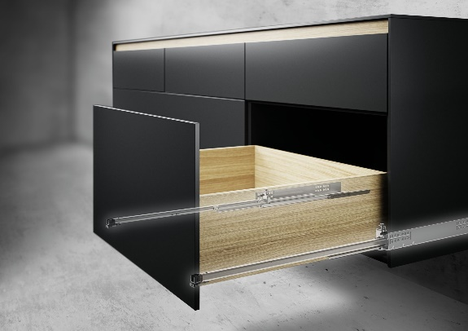
P100_a
La nueva corredera Quadro 5D para cajones de madera de hasta 30 kg de capacidad de carga puede combinarse sin problema alguno con Actro 5D de hasta 70 kg de capacidad de carga sin modificaciones constructivas. Foto: Hettich

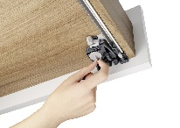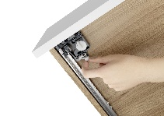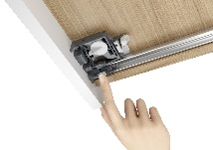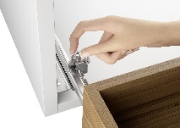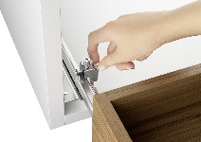
P100_b, P100_c, P100_d, P100_e, P100_f
De izq. a der.: La nueva generación de Quadro ofrece el quíntuple de confort para un ajuste de frente sumamente preciso: altura, lateral, profundidad, inclinación y radial. 5 dimensiones que pueden ajustarse intuitivamente y sin herramientas. Fotos: Hettich

Acerca de Hettich
Hettich se fundó en 1888 y en la actualidad forma parte de los fabricantes de herrajes para muebles más importantes y reconocidos del mundo. La sede de la empresa familiar está en Kirchlengern (Alemania), en la región del mueble en Westfalia oriental. Alrededor de 8600 colaboradores trabajan juntos para ofrecer nuestras soluciones de futuro en más de 100 países. Bajo el lema corporativo "It's all in Hettich", la marca Hettich ofrece una amplia cartera de servicios orientada consecuentemente a las necesidades de los clientes. Actuar sosteniblemente considerando los aspectos sociales, comunitarios y ecológicos siempre ha tenido la máxima prioridad. www.hettich.com

